El Proceso de Diseño Base de datos. –
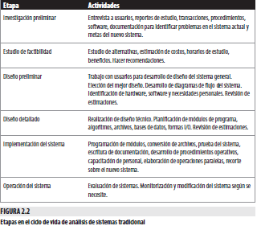
(Ricardo, 2009, pág. 79).

